ГОСУДАРСТВЕННОЕ БЮДЖЕТНОЕ ПРОФЕССИОНАЛЬНОЕ ОБРАЗОВАТЕЛЬНОЕ УЧРЕЖДЕНИЕ РЕСПУБЛИКИ БАШКОРТОСТАН СИБАЙСКИЙ КОЛЛЕДЖ ИСКУССТВ

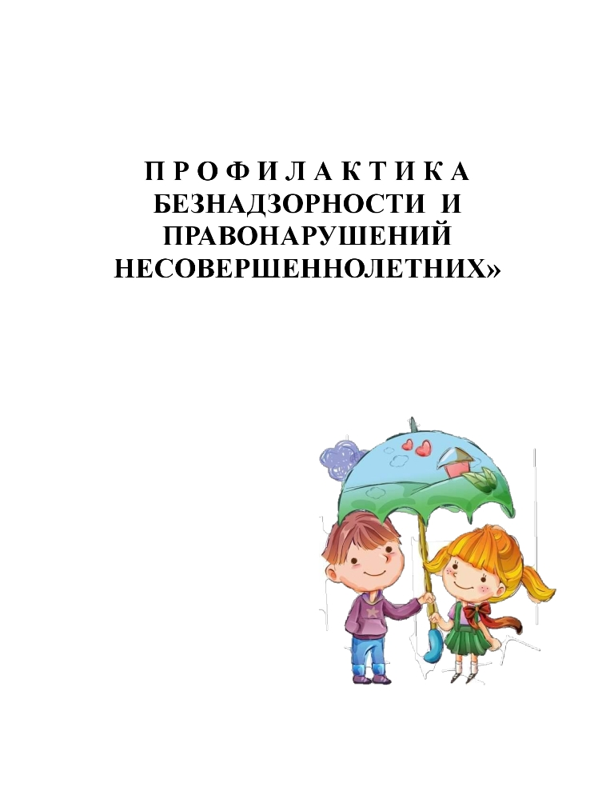

СИБАЙ 2020
В соответствии с законодательством Российской Федерации в системе профилактики безнадзорности и правонарушений употребляются следующие основные понятия:
Несовершеннолетний - лицо, не достигшее возраста восемнадцати лет.
Безнадзорный – несовершеннолетний, контроль за поведением которого, отсутствует вследствие неисполнения или ненадлежащего исполнения обязанностей по его воспитанию, обучению и (или) содержанию со стороны родителей или законных представителей либо должностных лиц.
Беспризорный - безнадзорный, не имеющий места жительства и (или) места пребывания.
Дети, находящиеся в трудной жизненной ситуации – дети, оставшиеся без попечения родителей; дети-инвалиды; дети, имеющие недостатки в психическом и (или) физическом развитии; дети-жертвы вооруженных и межнациональных конфликтов, экологических и техногенных катастроф, стихийных бедствий; дети из семей беженцев и вынужденных переселенцев; дети, оказавшиеся в экстремальных условиях; дети – жертвы насилия; дети, находящиеся в специальных учебно-воспитательных учреждениях; дети, жизнедеятельность которых объективно нарушена в результате сложившихся обстоятельств и которые не могут преодолеть данные обстоятельства самостоятельно или с помощью семьи.
Профилактика безнадзорности и правонарушений несовершеннолетних - система социальных, правовых, педагогических и иных мер, направленных на выявление и устранение причин и условий, способствующих безнадзорности, беспризорности, правонарушениям и антиобщественным действиям несовершеннолетних, осуществляемых в совокупности с индивидуальной профилактической работой с несовершеннолетними и семьями, находящимися в социально опасном положении.
Правонарушение - родовое понятие, означающее любое деяние, нарушающее какие-либо нормы права, и представляет собой юридический факт, предусматривающий противоправное виновное деяние, совершенное умышленно либо по неосторожности. За правонарушение законом предусматривается соответственно гражданская, административная, дисциплинарная и уголовная ответственность.
Административное правонарушение - противоправное, виновное действие (бездействие) физического или юридического лица, за которое Административным Кодексом Российской Федерации или законами субъектов Российской Федерации об административных правонарушениях установлена административная ответственность.

Индивидуальная профилактическая работа - деятельность по своевременному выявлению обучающихся и семей, находящихся в социально- опасном положении, а также по их социально-педагогической реабилитации и (или) предупреждению совершения ими правонарушений и антиобщественных деяний.
Несовершеннолетний, находящийся в социально опасном положении - лицо в возрасте до 18 лет, которое вследствие безнадзорности или беспризорности находится в обстановке, представляющей опасность для его жизни или здоровья либо не отвечающей требованиям к его воспитанию или содержанию, либо совершает правонарушение или антиобщественные деяния.
Семья, находящаяся в социально опасном положении, - семья, имеющая обучающегося, находящегося в социально-опасном положении, а также семья, где родители (законные представители) обучающегося не исполняют своих обязанностей по его воспитанию, обучению и (или) содержанию и (или) отрицательно влияют на его поведение либо жестоко обращаются с ним.
Внутриколледжный учёт - система индивидуальных профилактических мероприятий, осуществляемая образовательным учреждением в отношении обучающегося и семей, находящихся в социально-опасном положении, которая направлена на:
-предупреждение безнадзорности, правонарушений и других негативных проявлений в среде обучающихся;
-выявление и устранение причин и условий, способствующих безнадзорности и правонарушениям обучающихся;
-социально-педагогическую реабилитацию обучающихся и семей, находящихся в социально-опасном положении.
Причины правонарушений и преступлений несовершеннолетних
Преступление - крайняя форма неуважения к общественным установкам, когда человек переступает черту, положенную законом.
Совершение преступления подростком показывает, что подросток далеко отошел от границ допустимого. Но мгновенного падения в моральные пропасти не бывает. Поэтому важно выяснить причины, приведшие подростка к правонарушению или преступлению.
Семейное неблагополучие
Семья - важнейший институт социализации подрастающего поколения. Она являет собой персональную среду жизни и развития детей, подростков, юношей. Какую бы сторону жизни ребенка мы не взяли, всегда окажется, что решающую роль в эффективности на том или ином возрастном этапе развития личности не может сыграть ни одно общественное или государственное учреждение, как бы ни было оно совершенно. Отсутствие родительской семьи или семейное неблагополучие, напротив, почти всегда создает реальные сложности в формировании детей и подростков, преодолеть которые обществу до сегодняшнего дня не удается.
Неблагоприятное бытовое окружение
Это одна из распространенных причин правонарушений среди подростков. Превращение большой семьи в малую, рост числа однодетных и неполных семей, дезорганизация семьи повысили необходимость для детей искать общения вне дома как своеобразную компенсацию дефицита эмоциональных контактов с родителями. В школе, где он успевал, ему тоже плохо. Таким образом, из трех основных сфер жизнедеятельности подростка: семья, школа, досуг - в двух ему плохо.
Уходя от несвободы семьи и школы, подросток попадает в несвободу неформальной группировки. И что печальнее всего, многие из них не хотят разрывать с такой группой. Она гармонизирует его бытие - обеспечивает видимость порядка, защиту, престижность положения.
Средства массовой информации
Если говорить о влиянии на ребят средств массовой информации, нужно в первую очередь отметить их информационное воздействие. Они образуют систему неформального образования, существенно отличающуюся от системы обучения в учебных заведениях.
Кино и телевидение являются мощными источниками формирования навыков агрессивного поведения. Посредством телевидения дети и подростки получают многочисленные возможности обучения широкому спектру форм агрессии, не выходя из дома.
Подстрекательство со стороны взрослых
Известно, что немало преступлений подростки совершают под воздействием взрослых. Подстрекательство - это не только склонение, но и вовлечение в преступление. Подстрекатели любыми способами стремятся сделать несовершеннолетних зависимыми, увлекают их ложной романтикой, разлагают бездельем, пьянством и наркоманией.
Низкая правовая грамотность
Правовая безграмотность - одна из причин правонарушений и преступлений несовершеннолетних. Учащиеся не всегда знают, что некоторые моральные запреты санкционированы законом, и многие поступки не только не допустимы с точки зрения нравственности, но и влекут за собой ответственность по закону.
Кража вещей, рэкет, поломка телефонов-автоматов, драки с нанесением телесных повреждений, истязания - все это совершается подростками, нередко находящимися в неведении об ответственности за содеянное.
Правовое образование в школе
Правовое воспитание является одним из видов профилактики правонарушений и преступлений несовершеннолетних.
Правонарушения - противоправные деяния, причиняющие вред обществу и караемые по закону;
Правовое воспитание - процесс организованного воздействия на личность, формирование правового сознания и поведения юного гражданина. Правовое воспитание ориентировано на осознанное восприятие юридических законов, правовых норм и обязанностей;
Правовая норма - идеальная модель должного поведения человека любого возраста в обществе;
Правовая культура – разновидность общей культуры; отражает определенный уровень правосознания, законности, охватывает все ценности, которые созданы людьми в области права.
Правовой нигилизм – полное отрицание всего, полный скептицизм, постоянное противопоставление себя сложившейся системе.
Правовое образование, воспитание и просвещение населения России находится в центре внимания современного российского общества.
Административное право
Административным законодательством предусмотрена административная ответственность, которая выражается в мерах административного наказания. Основой административного наказания является административное правонарушение.
Административным правонарушением признается противоправное, виновное действие (бездействие) физического или юридического лица, за которое установлена административная ответственность.
Административной ответственности подлежит лицо, достигшее к моменту совершения административного правонарушения возраста шестнадцати лет (ст. 2.3 КоАП РФ). Ответственность за административное правонарушение , совершенное несовершеннолетними в возрасте от четырнадцати до шестнадцати лет, несут родители или иные законные представители (опекуны, попечители). С учетом конкретных обстоятельств дела и данных о лице, совершившем административное правонарушение в возрасте от шестнадцати до восемнадцати лет, комиссией по делам несовершеннолетних и защите их прав указанное лицо может быть освобождено от административной ответственности с применением к нему меры воздействия, предусмотренной федеральным законодательством о защите прав несовершеннолетних.
Уголовное право
Преступление – виновное общественно опасное, противозаконное, или противоправное, деяние (действие или бездействие), подпадающее под запрет уголовного закона. Преступления предусмотрены Особенной частью Уголовного кодекса Российской Федерации (УК РФ).
Уголовная ответственность – один из видов юридической ответственности. Она является правовым последствием совершения преступления и заключается в применении к виновному государственного принуждения в форме уголовного наказания.
В соответствии с Уголовным кодексом Российской Федерации уголовная ответственность несовершеннолетних наступает с 16 лет за все виды преступлений, обозначенных в Уголовном кодексе Российской Федерации.
Но за строго определенный ряд преступлений, перечисленных в статье 20 УК РФ, уголовная ответственность наступает с 14 лет:
-убийство (ст. 105);
-умышленное причинение тяжкого вреда здоровью (ст. 111);
-умышленное причинение средней тяжести вреда здоровью (ст.112);
-похищение человека (ст. 126);
-изнасилование (ст. 131);
-насильственные действия сексуального характера (ст. 132);
-кража (ст. 158);
-грабеж (ст. 161);
-разбой (ст. 162);
-вымогательство (ст. 163);
-неправомерное завладение автомобилем или иным транспортным средством без цели хищения (ст. 166);
-умышленное уничтожение или повреждение имущества при отягчающих обстоятельствах (ст. 167 ч. 2);
-терроризм (ст. 205);
-захват заложника (ст. 206);
-заведомо ложное сообщение об акте терроризма (ст. 207);
-хулиганство при отягчающих обстоятельствах (ст.213 ч.2 и 3);
-вандализм (ст. 214);
-хищение либо вымогательство оружия, боеприпасов, взрывчатых веществ и -взрывчатых устройств (ст. 226);
-хищение либо вымогательство наркотических средств или психотропных веществ (ст. 229);
приведение в негодность транспортных средств или путей сообщения (ст. 267).
Жестокое обращение с детьми - действия (или бездействие) родителей, воспитателей и других лиц, наносящее ущерб физическому или психическому здоровью ребенка.
Выделяют несколько видов жестокого обращения: физическое, сексуальное, психическое (эмоционально дурное обращение) насилие, отсутствие заботы (пренебрежение основными потребностями ребенка).
Насилие – любая форма взаимоотношений, направленная на установление или удержание контроля силой над другим человеком.
Формы насилия над детьми
Физическое насилие - действия (бездействие) со стороны родителей или других взрослых, в результате которых физическое и умственное здоровье ребенка нарушается или находится под угрозой повреждения.
Отсутствие заботы о детях (пренебрежение основными потребностями ребенка) - невнимание к основным нуждам ребенка в пище, одежде, медицинском обслуживании, присмотре.
Психическое насилие (эмоционально дурное обращение с детьми):
- обвинения в адрес ребенка (брань, крики);
- принижение его успехов, унижение его достоинства;
- отвержение ребенка;
- длительное лишение ребенка любви, нежности, заботы и безопасности со стороны родителей;
- принуждение к одиночеству;
- совершение в присутствии ребенка насилия по отношению к супругу или другим детям;
- причинение боли домашним животным с целью запугать ребенка.
Сексуальное насилие над детьми - любой контакт или взаимодействие, в котором ребенок сексуально стимулируется или используется для сексуальной стимуляции.
Виды ответственности лиц, допускающих жестокое обращение с детьми,
в соответствии с российским законодательством
В российском законодательстве существует несколько видов ответственности лиц, допускающих жестокое обращение с ребенком.
Административная ответственность
Лица, допустившие пренебрежение основными потребностями ребенка, не исполняющие обязанностей по содержанию и воспитанию несовершеннолетних, подлежат административной ответственности в соответствии со ст. 5.35 Кодекса Российской Федерации об административных правонарушениях «Неисполнение родителями или иными законными представителями несовершеннолетних обязанностей по содержанию и воспитанию несовершеннолетних».
Уголовная ответственность
Российское уголовное законодательство предусматривает ответственность лиц за все виды физического и сексуального насилия над детьми, а также по ряду статей - за психическое насилие и за пренебрежение основными потребностями детей, отсутствие заботы о них.
Преступления против жизни и здоровья - ст. 110 (доведение до самоубийства); ст. 111 (умышленное причинение тяжкого вреда здоровью); ст. 112 (умышленное причинение средней тяжести вреда здоровью; ст.113 (причинение тяжкого или средней тяжести вреда здоровью в состоянии аффекта); ст.115 (умышленное причинение легкого вреда здоровью); ст.116 (побои); ст.117 (истязание); ст. 118 (причинение тяжкого или средней тяжести вреда здоровью по неосторожности); ст. 119 (угроза убийством или причинением тяжкого вреда здоровью); ст.125 (оставление в опасности); ст.124 (неоказание помощи больному).
Преступления против половой неприкосновенности и половой свободы личности - 131 (изнасилование); ст.132 (насильственные действия сексуального характера); ст.133 (понуждение к действиям сексуального характера), ст. 134 (половое сношение и иные действия сексуального характера с лицом, не достигшим шестнадцатилетнего возраста); ст. 135. (развратные действия).
Преступления против семьи и несовершеннолетних - ст. 156 (неисполнение обязанностей по воспитанию несовершеннолетнего); ст. 157 (злостное уклонение от уплаты средств на содержание детей или нетрудоспособных родителей).
Гражданско-правовая ответственность
Жестокое обращение с ребенком может послужить основанием для привлечения родителей (лиц, их заменяющих) к ответственности в соответствии с семейным законодательством:
- лишение родительских прав (ст. 69 Семейного кодекса Российской Федерации);
- ограничение родительских прав (ст. 73 Семейного кодекса Российской Федерации);
- отобрание ребенка при непосредственной угрозе жизни ребенка или его здоровью (ст. 77 Семейного кодекса Российской Федерации).
В современных условиях правовое воспитание необходимо для того, чтобы пропагандировать безопасный и здоровый образ жизни среди молодежи, оно играет большую роль в борьбе с подростковой преступностью и насилием, создает благоприятные условия для развития личности, направляет энергию подростков в позитивное русло и учит их разрешать конфликты социально-приемлемым образом.

